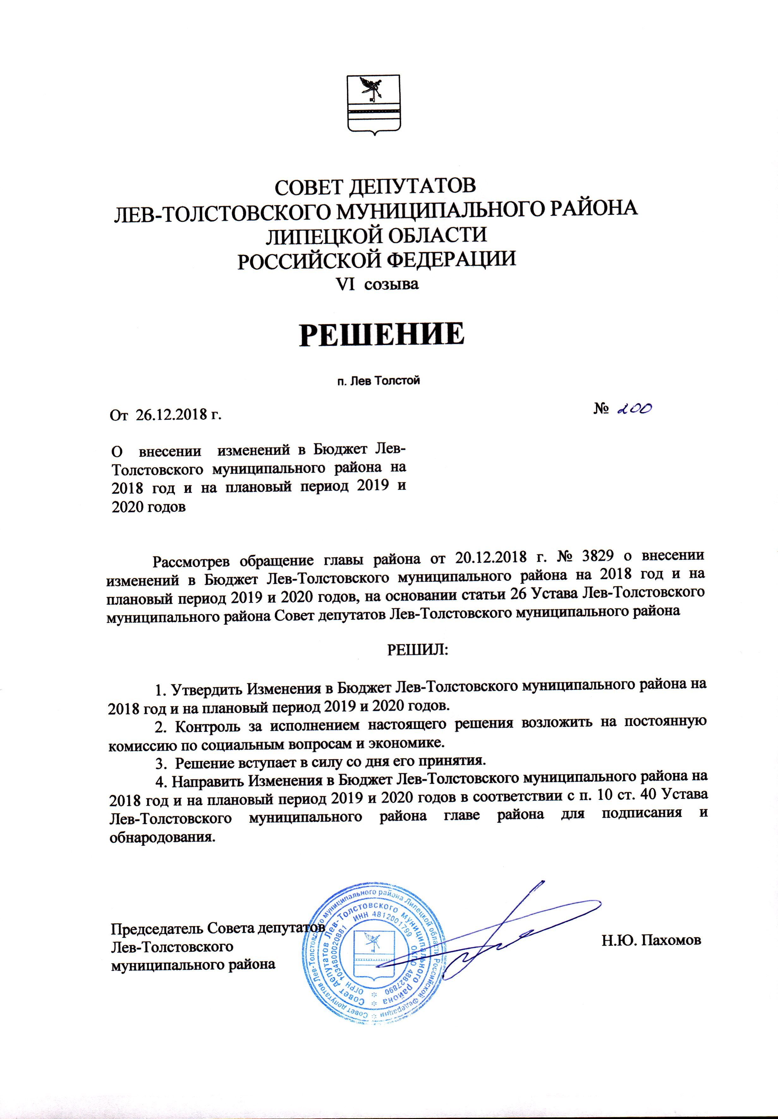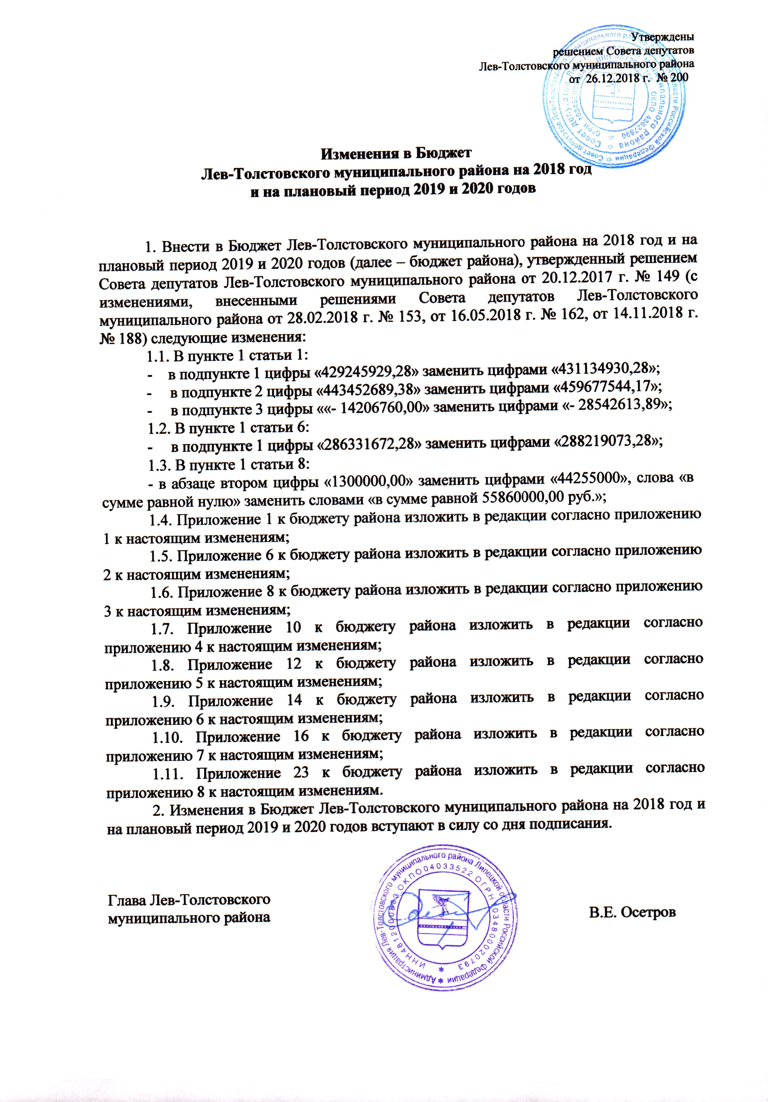

Приложение 1
к изменениям и дополнениям
в Бюджет Лев-Толстовского
муниципального района на 2018 год
и на плановый период 2019 и 2020 годов
Приложение 1
к Бюджету Лев-Толстовского
муниципального района на 2018 год
и на плановый период 2019и 2020 годов

Источники финансирования дефицита бюджета Лев-Толстовского муниципального района на 2018 год и на плановый период 2019 и 2020 годов

( руб.)
№ | Наименование групп подгрупп, статей, подстатей и видов источников | Код администра  тора | Код бюджетной классификации | 2018  год | 2019 год | 2020 год
1. | Получение кредитов от других бюджетов бюджетной системы Российской Федерации бюджетом муниципального района в валюте РФ | 703 | 01030100050000710 | 31 300 000,00
2. | Погашение кредитов полученных от других бюджетов бюджетной системы Российской Федерации бюджетом муниципального района в валюте РФ | 703 | 01030100050000810 | -8 955 000,00 | -15 650 000,00 | -15 650 000,00
3. | Изменение остатков средств на счетах по учету средств бюджетов Российской Федерации | 703 | 01050201050000510 | 6 197 613,89
4. | И Т О Г О: |  |  | 28 542 613,89 | -15 650 000,00 | -15 650 000,00

Приложение 2
к изменениям и дополнениям
в Бюджет Лев-Толстовского
муниципального района на 2018 год
и на плановый период 2019 и 2020 годов
Приложение 6
к Бюджету Лев-Толстовского
муниципального района на 2018 год и на
плановый период 2019 и 2020 годов

Объем поступлений доходов в Бюджет Лев-Толстовского
муниципального района
в 2018 году
(руб.)
Код дохода по бюджетной  классификации | Наименование показателя | 2018 год
000 1000000000 0000 000 | Налоговые и неналоговые доходы | 141 794 857,00
000 1010000000 0000 000 | Налоги на прибыль, доходы | 106 852 700,00
000 1010200001 0000 110 | Налог на доходы физических лиц | 106 852 700,00
000 1030000000 0000 000 | Налоги на товары (работы, услуги), реализуемые на территории Российской Федерации | 14 321 257,00
000 1030200001 0000 110 | Акцизы по подакцизным товарам (продукции), производимым на территории Российской Федерации | 14 321 257,00
000 1050000000 0000 000 | Налоги на совокупный доход | 3 418 000,00
000 1050200002 0000 110 | Единый налог на вмененный доход для отдельных видов деятельности | 1 850 000,00
000 1050300001 0000 110 | Единый сельскохозяйственный налог | 1 568 000,00
000 1080000000 0000 000 | Государственная пошлина | 941 000,00
000 1110000000 0000 000 | Доходы от использования имущества, находящегося в государственной и муниципальной собственности | 13 882 000,00
000 1110501305 0000 120 | Доходы, получаемые в виде арендной платы за земельные участки, государственная собственность на которые не разграничена и которые расположены в границах сельских поселений и межселенных территорий муниципальных районов, а также средства от продажи права на заключение договоров аренды указанных земельных участков | 13 630 000,00
000 1110502505 0000 120 | Доходы, получаемые в виде арендной платы, а также средства от продажи права на заключение договоров аренды за земли, находящиеся в собственности муниципальных районов (за исключением земельных участков муниципальных бюджетных и автономных учреждений) | 25 000,00
000 1110507505 0000 120 | Доходы от сдачи в аренду имущества, составляющего казну муниципальных районов (за исключением земельных участков) | 227 000,00
000 1120000000 0000 000 | Платежи при пользовании природными ресурсами | 548 900,00
000 1120100001 0000 120 | Плата за негативное воздействие на окружающую среду | 548 900,00
000 1130000000 0000 000 | Доходы от оказания платных услуг (работ) и компенсации затрат государства | 247 600,00
000 1130199505 0000 130 | Прочие доходы от оказания платных услуг (работ) получателями средств бюджетов муниципальных районов | 37 600,00
000 1130299505 0000 130 | Прочие доходы от компенсации затрат бюджетов муниципальных районов | 210 000,00
000 1140000000 0000 000 | Доходы от продажи материальных и нематериальных активов | 583 400,00
000 1140205305 0000 410 | Доходы от реализации иного имущества, находящегося в собственности муниципальных районов (за исключением имущества муниципальных бюджетных и автономных учреждений, а также имущества муниципальных унитарных предприятий, в том числе казенных), в части реализации основных средств по указанному имуществу | 396 400,00
000 1140601305 0000 430 | Доходы от продажи земельных участков, государственная собственность на которые не разграничена и которые расположены в границах сельских поселений и межселенных территорий муниципальных районов | 150 000,00
000 1140631305 0000 430 | Плата за увеличение площади земельных участков, находящихся в частной собственности, в результате перераспределения таких земельных участков и земель (или) земельных участков, государственная собственность на которые не разграничена и которые расположены в границах сельских поселений и межселенных территорий муниципальных районов | 37 000,00
000 1160000000 0000 000 | Штрафы, санкции, возмещение ущерба | 1 000 000,00
000 2000000000 0000 000 | Безвозмездные поступления | 289 340 073,28
000 2021500105 0000 151 | Дотации бюджетам муниципальных районов на выравнивание бюджетной обеспеченности | 31 882 700,00
000 2022999905 0000 151 | Субсидии бюджетам бюджетной системы Российской Федерации ( межбюджетные субсидии) | 43 238 516,28
000 2020300000 0000 151 | Субвенции бюджетам муниципальных районов на выполнение передаваемых полномочий субъектов Российской Федерации | 213 097 857,00
000 2024001405 0000 151 | Межбюджетные трансферты, передаваемые бюджетам муниципальных районов из бюджетов поселений на осуществление части полномочий по решению вопросов местного значения в соответствии с заключенными соглашениями | 1 121 000,00
 | ВСЕГО ДОХОДОВ: | 431 134 930,28

Приложение 3
к изменениям и дополнениям
в Бюджет Лев-Толстовского
муниципального района на 2018 год
и на плановый период 2019 и 2020 годов
Приложение 8
к Бюджету Лев-Толстовского
муниципального района на 2018 год и на
плановый период 2019 и 2020 годов

Распределение ассигнований бюджета Лев-Толстовского муниципального района по разделам и подразделам классификации расходов бюджетов Российской Федерации на 2018 год
руб.
Наименование | Раздел | Подраздел | Сумма
1 | 2 | 3
ВСЕГО |  |  | 459 677 544,17
ОБЩЕГОСУДАРСТВЕННЫЕ ВОПРОСЫ | 01 |  | 54 886 524,47
Функционирование высшего должностного лица субъекта Российской Федерации и муниципального образования | 01 | 02 | 1 456 692,28
Функционирование законодательных (представительных) органов государственной власти и представительных органов муниципальных образований | 01 | 03 | 1 317 858,56
Функционирование Правительства Российской Федерации, высших исполнительных органов государственной власти субъектов Российской Федерации, местных администраций | 01 | 04 | 22 424 734,19
Судебная система | 01 | 05 | 3 000,00
Обеспечение деятельности финансовых, налоговых и таможенных органов и органов финансового (финансово-бюджетного) надзора | 01 | 06 | 9 216 877,77
Другие общегосударственные вопросы | 01 | 13 | 20 467 361,67
НАЦИОНАЛЬНАЯ БЕЗОПАСНОСТЬ И ПРАВООХРАНИТЕЛЬНАЯ ДЕЯТЕЛЬНОСТЬ | 03 |  | 2 402 170,00
Органы юстиции | 03 | 04 | 2 332 170,00
Защита населения и территории от чрезвычайных ситуаций природного и техногенного характера, гражданская оборона | 03 | 09 | 70 000,00
НАЦИОНАЛЬНАЯ ЭКОНОМИКА | 04 |  | 37 547 021,35
Общеэкономические вопросы | 04 | 01 | 457 900,00
Сельское хозяйство и рыболовство | 04 | 05 | 211 100,00
Транспорт | 04 | 08 | 10 500 000,00
Дорожное хозяйство (дорожные фонды) | 04 | 09 | 24 379 021,35
Другие вопросы в области национальной экономики | 04 | 12 | 1 999 000,00
ЖИЛИЩНО-КОММУНАЛЬНОЕ ХОЗЯЙСТВО | 05 |  | 5 270 072,28
Благоустройство | 05 | 03 | 5 270 072,28
ОБРАЗОВАНИЕ | 07 |  | 279 784 978,85
Дошкольное образование | 07 | 01 | 59 041 645,59
Общее образование | 07 | 02 | 192 256 479,86
Дополнительное образование детей | 07 | 03 | 15 672 558,07
Молодежная политика | 07 | 07 | 1 422 377,86
Другие вопросы в области образования | 07 | 09 | 11 391 917,47
КУЛЬТУРА, КИНЕМАТОГРАФИЯ | 08 |  | 48 608 691,90
Культура | 08 | 01 | 43 779 761,59
Другие вопросы в области культуры, кинематографии | 08 | 04 | 4 828 930,31
СОЦИАЛЬНАЯ ПОЛИТИКА | 10 |  | 15 303 911,69
Пенсионное обеспечение | 10 | 01 | 2 341 280,14
Социальное обеспечение населения | 10 | 03 | 2 100 831,55
Охрана семьи и детства | 10 | 04 | 9 046 200,00
Другие вопросы в области социальной политики | 10 | 06 | 1 815 600,00
ФИЗИЧЕСКАЯ КУЛЬТУРА И СПОРТ | 11 |  | 11 591 078,88
Физическая культура | 11 | 01 | 11 591 078,88
СРЕДСТВА МАССОВОЙ ИНФОРМАЦИИ | 12 |  | 4 259 800,00
Периодическая печать и издательства | 12 | 02 | 4 259 800,00
ОБСЛУЖИВАНИЕ ГОСУДАРСТВЕННОГО И МУНИЦИПАЛЬНОГО ДОЛГА | 13 |  | 23 294,75
Обслуживание государственного внутреннего и муниципального долга | 13 | 01 | 23 294,75

Приложение 7
к изменениям и дополнениям
в Бюджет Лев-Толстовского
муниципального района на 2018 год
и на плановый период 2019 и 2020 годов
Приложение 16
к Бюджету Лев-Толстовского
муниципального района на 2018 год и на
плановый период 2019 и 2020 годов

Объем межбюджетных трансфертов передаваемых из областного бюджета бюджету Лев-Толстовского муниципального района на 2018 год
 | руб.
Показатели | 2018 год
ВСЕГО | 288 219 073,28
в том числе:
Дотация | 31 882 700,00
Субвенция в том числе: | 213 097 857,00
Федеральный закон от 20 августа 2004 года № 113-ФЗ "О присяжных заседателях федеральных судов общей юрисдикции в Российской Федерации" | 3 000,00
Закон Липецкой области от 4 мая 2000 года № 88-ОЗ "Об органах записи актов гражданского состояния Липецкой области и наделении органов местного самоуправления государственными полномочиями по образованию и деятельности органов записи актов гражданского состояния и государственной регистрации актов гражданского состояния" | 2 294 570,00
Закон Липецкой области от 30 ноября 2000 года № 117-ОЗ "О наделении органов местного самоуправления государственными полномочиями Липецкой области в сфере архивного дела" | 2 144 000,00
Закон Липецкой области от 31 августа 2004 года № 120-ОЗ "Об административных комиссиях и наделении органов местного самоуправления государственными полномочиями по образованию и организации деятельности административных комиссий, составлению протоколов об административных правонарушениях" | 591 500,00
Закон Липецкой области от 30 декабря 2004 года № 167-ОЗ "О комиссиях по делам несовершеннолетних и защите их прав в Липецкой области и наделении органов местного самоуправления государственными полномочиями по образованию и организации деятельности комиссий по делам несовершеннолетних и защите их прав" | 607 300,00
Закон Липецкой области от 31 декабря 2009 года № 349-ОЗ "О наделении органов местного самоуправления отдельными государственными полномочиями по сбору информации от поселений, входящих в муниципальный район, необходимой для ведения Регистра муниципальных нормативных правовых актов Липецкой области" | 742 800,00
Закон Липецкой области от 8 ноября 2012 года № 88-ОЗ "О наделении органов местного самоуправления отдельными государственными полномочиями в области охраны труда и социально-трудовых отношений" | 457 900,00
Закон Липецкой области от 15 декабря 2015 года № 481-ОЗ "О наделении органов местного самоуправления государственными полномочиями по организации проведения мероприятий по отлову и содержанию безнадзорных животных" | 211 100,00
Закон Липецкой области от 11 декабря 2013 года № 217-ОЗ "О нормативах финансирования муниципальных дошкольных образовательных организаций" | 39 545 200,00
Закон Липецкой области от 19 августа 2008 года № 180-ОЗ "О нормативах финансирования общеобразовательных учреждений" | 147 068 200,00
Закон Липецкой области от 27 декабря 2007 года № 119-ОЗ "О наделении органов местного самоуправления отдельными государственными полномочиями в сфере образования" | 9 064 987,00
компенсационные выплаты за присмотр и уход за детьми в образовательной организации, реализующей образовательную программу дошкольного образования | 2 222 800,00
социальные выплаты на питание обучающихся в муниципальных образовательных учреждениях, в негосударственных общеобразовательных учреждениях, имеющих государственную аккредитацию | 4 802 000,00
проведение капитального ремонта жилых помещений отдельных категорий граждан | 345 187,00
Компенсация затрат родителей (законных представителей) детей- инвалидов на организацию обучения по основным общеобразовательным программам на дому | 4 000,00
приобретение школьной и спортивной формы детям из многодетных семей | 1 748 300,00
компенсация затрат родителей (законных представителей) детей-инвалидов на организацию обучения по основным общеобразовательным программам на дому | 667 000,00
Закон Липецкой области от 27 декабря 2007 года № 113-ОЗ "О наделении органов местного самоуправления отдельными государственными полномочиями по осуществлению деятельности по опеке и попечительству в Липецкой области" | 8 695 300,00
материальная поддержка ребенка в семье опекуна (попечителя) и приемной семье, а также вознаграждение, причитающееся приемному родителю | 6 626 400,00
содержание численности специалистов, осуществляющих деятельность по опеке и попечительству | 1 815 600,00
предоставление единовременной выплаты детям-сиротам и детям, оставшимся без попечения родителей, а также лицам из их числа на ремонт закрепленного жилого помещения | 60 300,00
ежемесячная денежная выплата в связи с усыновлением (удочерением) ребенка-сироты или ребенка, оставшегося без попечения родителей | 193 000,00
Закон Липецкой области от 4 февраля 2008 года № 129-ОЗ "О наделении органов местного самоуправления отдельными государственными полномочиями по оплате жилья и коммунальных услуг педагогическим, медицинским, работникам культуры и искусства" | 1 675 000,00
Субсидии в том числе: | 43 238 516,28
Субсидия на рекультивацию земель, находящихся в муниципальной собственности, нарушенных при складировании и захоронении отходов производства и потребления | 4 145 344,83
Субсидии бюджетам муниципальных районов на осуществлении дорожной деятельности в отношении автомобильных дорог общего пользования, а также ремонта дворовых территорий | 8 175 698,01
Субсидии муниципальных районов на поддержку отраслей культуры | 284 400,00
Субсидии бюджетам муниципальных районов на поддержку малого и среднего предпринимательства | 420 000,00
Субсидии муниципальных районов на финансовое обеспечение отдельных полномочий | 24 949 515,60
Прочие субсидии | 5 263 557,84

Приложение 8
к изменениям и дополнениям
в Бюджет Лев-Толстовского
муниципального района на 2018 год
и на плановый период 2019 и 2020 годов
Приложение 23
к Бюджету Лев-Толстовского
муниципального района на 2018 год и на
плановый период 2019 и 2020 годов

Предоставление субсидий юридическим лицам (за исключением субсидий муниципальным учреждениям) индивидуальным предпринимателям, физическим лицам- производителям товаров, работ, услуг из Бюджета Лев-Толстовского муниципального района на 2018 год и на плановый период 2019 и 2020 годов

1. Субсидии на компенсацию недополученных доходов вследствие регулирования тарифов на перевозку пассажиров автомобильным транспортом общего пользования во внитримуниципальном сообщении и включенные уполномоченным исполнительным органом муниципальной власти района по регулируемым тарифам в сумме 10 500 000,00 руб. в 2018 году и по 4 000 000,00 руб. в 2019 и 2020 годах. Субсидии предоставляются в соответствии с Законом Липецкой области от 22 декабря 2004 года №149-ОЗ «Об организации транспортного обслуживания населения транспортом общего пользования в Липецкой области».
Получателями субсидий являются юридические лица и индивидуальные предприниматели, осуществляющие регулярные перевозки по социально значимым маршрутам во внутримуниципальном сообщении по территории Лев-Толстовского муниципального района и включенные уполномоченным исполнительным органом муниципальной власти в реестр перевозчиков, осуществляющих перевозки пассажиров автомобильным пассажирским транспортом общего пользования.
К понесенным перевозчиками расходам относятся расходы, не компенсированные доходами от перевозки пассажиров по социально значимым маршрутам во внутримуниципальном сообщении автомобильным транспортом общего пользования по территории Лев-Толстовского района в текущем финансовом году и за период с 21 по 31 декабря предыдущего финансового года.
Субсидии рассчитываются по формуле:

Сф = З_{1 км} * П ф,
где:
Сф - сумма субсидии за отчетный период;
З_{1 км} -затраты, некомпенсированные доходами от перевозки пассажиров, на 1км.пробега перевозчика, рассчитывается по формуле:
З_{1 км} =(Рпл-Дпл)/Ппл,
где:
Рпл –плановые расходы перевозчика, без учета расходов на амортизацию подвижного состава по социально значимым маршрутам во внутримуниципальном сообщении в соответствии с планом финансово-хозяйственной деятельности;
Дпл –плановые доходы перевозчика от перевозки платных пассажиров и с учетом платных доходов от перевозки платных категорий граждан по социально значимым маршрутам во внутри муниципальном сообщении в соответствии с планом финансово-хозяйственной деятельности;
Ппл- плановый пробег перевозчика по социально значимым маршрутам во внутримуниципальном сообщении;
Пф - фактический пробег за отчетный период по социально значимым маршрутам во внутри муниципальном сообщении, но не выше планового;
2. Субсидии на возмещение части затрат, направленных на создание условий для обеспечения услугами торговли и бытового обслуживания поселений на условиях со финансирования из областного бюджета представляются на 2018 год в сумме 79 000,00 руб. , 2019 год 115 000,00 руб. и 2020 году по 115 000,00 руб..
Критериями отбора являются: при организации развозной торговли в населенных пунктах, не имеющих стационарной торговой сети:
- периодичность обслуживания населенных пунктов;
- размер средней торговой надбавки на обязательный перечень продовольственных товаров при организации развозной торговли;
- минимальная средняя торговая надбавка на основные продукты питания;
- наилучшие условия поставки (частота завоза хлебобулочных изделий и продовольственных товаров);
- при сборе и доставке заказов сельского населения при оказании бытовых услуг (кроме райцентра) периодичность обслуживания населенных пунктов;
- минимальные сроки исполнения заказов на обязательный перечень бытовых услуг.

3. Субсидии на развитие малого и среднего предпринимательства по предоставлению субсидий (на возмещение затрат) по созданию субъектов малого предпринимательства (вновь зарегистрированных и действующих менее одного года индивидуальных предпринимателей из числа моложе 30 лет) на условиях софинансирования из областного бюджета представляются на 2018 год в сумме 180 000,00 руб. и в 2019 и 2020 годах – по 300 000,00 руб., в том числе:
3.1 Субсидии сельскохозяйственным потребительским кооперативам (кроме кредитных) на возмещение затрат по регистрации кооператива и хозяйственные нужды (зарегистрированных в текущем году) на 2018 год –300 000,00 руб..
-предоставление субсидий на возмещение затрат по созданию субъектов малого предпринимательства( вновь созданных и действующих менее одного года индивидуальных предпринимателей из числа безработных и юридических лиц в уставном капитале ( паевом фонде которых доля принадлежащая зарегистрированным безработным, составляет не менее 50%).
-предоставление субсидий кредитным сельскохозяйственным потребительским кооперативам и сельскохозяйственной деятельности граждан, ведущих личное подсобное хозяйство- 22 500,00 руб..
Субсидии предоставляются в соответствии с подпрограммой «Развитие малого и среднего предпринимательства в Лев-Толстовском муниципальном районе на 2015-2020 годы» муниципальной программы «Развитие и модернизация экономики Лев-Толстовского муниципального района на 2015-2020 годы», утвержденной постановлением администрации Лев-Толстовского муниципального района № 919 от 17.12.2014 г.
Субсидии предоставляются юридическим лицам и индивидуальным предпринимателям для развития сельскохозяйственного производства в сельских поселениях.
Субсидии предоставляются в соответствии с порядком утвержденным правовым актом муниципального района.

3.2 Субсидии хозяйствующим субъектам, оказывающим информационно-консультационные услуги и услуги по ведению бухгалтерского учета субъектам малого бизнеса и кооперативам, на их организацию и функционирование (бизнес- инкубаторам) на 2018 год 160 388 руб..
Субсидии предоставляются субъектам малого предпринимательства, зарегистрированным и осуществляющим свою деятельность на территории Лев-Толстовского муниципального района по приоритетным для района видам деятельности, предусмотренных подпрограммой «Развитие малого и среднего предпринимательства в Лев-Толстовском муниципальном районе на 2015-2020 годы» муниципальной программы «Развитие и модернизация экономики Лев- Толстовского муниципального района на 2015 -2020 годы», утвержденной постановлением администрации Лев- Толстовского муниципального района № 919 от 17.12.2014 г.
Субсидии предоставляются каждой обратившейся некоммерческой организации, образующей инфраструктуру поддержки малого и среднего предпринимательства (бизнес- инкубатору), зарегистрированной и осуществляющей свою деятельность на территории Лев-Толстовского муниципального района.
Затраты на функционирование бизнес- инкубаторов , принимаемые к возмещению:
- приобретение основных и оборотных средств (офисной мебели, вычислительной техники (иного оборудования) для обработки информации и предоставления услуг субъектам малого и среднего бизнеса;
- оплата стоимости аренды помещения;
- приобретение программного обеспечения, методической и справочной литературы;
- оплата предоставленных коммунальных услуг, услуг связи и Интернета;
- расходы на содержание руководителя и бухгалтера некоммерческой организации
Условия предоставления субсидии:
- уровень средней заработной платы работников должен составлять не менее величины прожиточного минимума, установленного в Липецкой области;
- отсутствие просроченной задолженности по платежам в бюджеты всех уровней бюджетной системы Российской Федерации и государственные внебюджетные фонды на дату подачи заявки;
- наличие документов, подтверждающих фактически произведенные затраты.
Субсидии предоставляются в соответствии с порядком утвержденным правовым актом муниципального района.
3.3Субсидии начинающим субъектам малого предпринимательства (индивидуальным предпринимателям в возрасте до 30 лет включительно и юридическим лицам, в уставном капитале (паевом фонде) которых доля, принадлежащая лицам в возрасте до 30 лет включительно, составляет не менее 50 процентов) на возмещение затрат по организации и развитию собственного дела на 2018 год – 30 000,00 руб.
Субсидии предоставляются в соответствии с подпрограммой «Развитие малого и среднего предпринимательства в Лев- Толстовском муниципальном районе на 2015-2020 годы» муниципальной программы «Развитие и модернизация экономики Лев-Толстовского муниципального района на 2015-2020 годы», утвержденной постановлением администрации Лев- Толстовского муниципального района № 919 от 17.12.2014 г.
Условия получения субсидии начинающими субъектами малого предпринимательства (индивидуальным предпринимателям в возрасте до 30 лет включительно и юридическим лицам, в уставном капитале которых доля, принадлежащая лицам до 30 лет включительно, составляет не менее 50 процентов) на возмещение затрат по организации и развитию собственного дела:
- субъекты малого предпринимательства, должны быть зарегистрированы и осуществлять свою деятельность на территории муниципального образования по приоритетным для района видам деятельности;
- возраст начинающего молодого индивидуального предпринимателя или лиц, которым принадлежит не менее 50 процентов в уставном капитале юридического лица, не должен превышать 30 лет включительно по состоянию на дату подачи заявки;
- срок предпринимательской деятельности не должен превышать 12 месяцев с момента регистрации по состоянию на дату подачи заявки;

- срок реализации проекта по организации и развитию собственного дела должен составлять не более двух лет;
- создание не менее двух рабочих мест при реализации проекта;
- уровень средней заработной платы при реализации проекта превышает величину прожиточного минимума, установленного в Липецкой области;
- отсутствие задолженности по заработной плате перед персоналом на дату подачи заявки;
- отсутствие просроченной задолженности по платежам в бюджеты всех уровней бюджетной системы Российской Федерации и государственные внебюджетные фонды на дату подачи заявки;
- субсидии предоставляются в размере фактически произведенных затрат, но не более 300 тыс. на одного получателя поддержки;
- со финансирование из местного бюджета составляет 30% от суммы субсидии.
- возмещение затрат на приобретение оборотных средств производится из расчета не более 10% от общего объема субсидии.
-со финансирование начинающим субъектом малого предпринимательства расходов на реализацию проекта в размере не менее 15% от размера получаемой субсидии;
- предоставление субсидии после прохождения претендентом обязательного краткосрочного обучения и при наличии бизнес- проекта, оцениваемого комиссией.
Субсидии предоставляются в соответствии с порядком утвержденным правовым актом муниципального района.

3.4 Субсидии кредитным сельскохозяйственным потребительским кооперативам, для возмещения части затрат по обслуживанию расчетного счета кооператива в банках на 2018 год – 3 199,00 руб.;
-предоставление субсидий субъектам малого и среднего предпринимательства, ведущих заготовительную деятельность, на приобретение транспортных средств и оборудования-27 500,00 руб..
Субсидии предоставляются в соответствии с подпрограммой «Развитие малого и среднего предпринимательства в Лев- Толстовском муниципальном районе на 2015-2020 годы» муниципальной программы «Развитие и модернизация экономики Лев-Толстовского муниципального района на 2015-2020 годы», утвержденной постановлением администрации Лев- Толстовского муниципального района № 919 от 17.12.2014 г.
Субсидия предоставляется каждому обратившемуся юридическому лицу, осуществляющему свою деятельность на территории Лев-Толстовского муниципального района и зарегистрированному в форме сельскохозяйственного кредитного потребительского кооператива граждан в соответствии с Федеральным законом от 08.12.1995 N 193-ФЗ "О сельскохозяйственной кооперации".

Условиями предоставления субсидий являются:

1) соблюдение финансовых нормативов деятельности, предусмотренных Федеральным законом от 08.12.1995 №193-ФЗ «О сельскохозяйственной кооперации»;

2) отсутствие просроченной задолженности по платежам в бюджеты всех уровней бюджетной системы Российской Федерации и государственные внебюджетные фонды на дату подачи заявки;
3) отсутствие процедур ликвидации или банкротства в отношении сельскохозяйственного кредитного потребительского кооператива;

4) членство кооператива в ревизионном союзе;
5) предоставление сельскохозяйственным кредитным потребительским кооперативом статистической и бухгалтерской отчетности за прошедший год.
3.5 Проведение и участие в областных ,муниципальных и межрегиональных ярмарках-2 000,00 руб.;
- проведение мероприятий по методической и информационной обеспеченности и формированию положительного имиджа малого и среднего предпринимательства-71 000,00руб..
Субсидии предоставляются в соответствии с порядком утвержденным правовым актом муниципального района.

